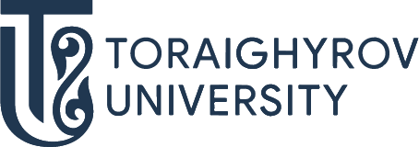
БІЛІМ БЕРУ БАҒДАРЛАМАЛАРЫ ӘЛЕМІН ТАНЫП БІЛ!
B076
Стандарттау, сертификаттау және метрология (салалар бойынша)

6B07501 Стандарттау, сертификаттау және метрология (салалар бойынша)

ТРАЕКТОРИЯ
- Машина жасау
- Құрылыс

БОЛАШАҚТА ЖҰМЫСПЕН ҚАМТАМАСЫЗ ЕТУ

СІЗ ҚЫЗМЕТ ІСТЕЙ АЛАТЫН ОРЫНДАР:
Өнімдерді өндіру, қызметтерді, процестерді (жұмыстарды) және жүйелерді ұсыну;
кәсіпорындар мен сынақ зертханалары (орталықтары) үшін жабдықтар;
өлшеу, сынау және бақылау әдістері мен құралдары;
стандарттау, сертификаттау, сапа менеджменті, метрология жүйелерінің нормативтік құжаттамасы;
өндірістік, әлеуметтік және экологиялық қызметті метрологиялық қамтамасыз ету
Сіз қандай қызметте істей аласыз?
Метрология инженері
Сапа жөніндегі маман, аудитор
Сертификаттау бойынша маман
Стандарттау жөніндегі маман
Дұрыс таңдау жаса – ToU оқуға кел

Қабылдау комиссиясы  Павлодар, көш. Ломова, 64 жаста  Тел.: 8 (7182) 67-37-73  87054062266  87074062266  Оқу курстары  87015263640  @ priemka.tou  www.tou.edu.kz @ psu.kz  ToU-колледж:  Павлодар қаласы, Толстой көшесі, 99  8 (7182) 62-22-10  87014998663 | Мекен-жайы: 140000, Павлодар қ . , Ак. Шөкин бөлмесі 139 214  Инженерлік факультет (деканат): тел.: 8 (7182) 67-36-30,  Кафедра меңгерушісі: Итыбаева Ғалия Тулеубайқызы  тел.: + 7 (7182) 67-36-33 (1201)  Тел.: 87051618216  Тел.: 87051618216

